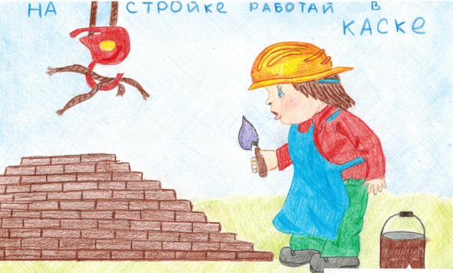
ВНИМАНИЕ: КОНКУРС ДЕТСКОГО РИСУНКА
«Я ВЫБИРАЮ БЕЗОПАСНЫЙ ТРУД»
В целях формирования и популяризации культуры безопасного труда среди молодежи, привлечения внимания подрастающего поколения к вопросам безопасности труда и сохранения своего здоровья, на основании постановления администрации Шенкурского муниципального района от 15.04.2022 № 274р, в период с 18 апреля по 30 мая 2022 года, проводится районный конкурс детского рисунка «Я выбираю безопасный труд» среди воспитанников и обучающихся образовательных учреждений Шенкурского муниципального района.
Приглашаем принять активное участие в конкурсе!

ССЫЛКА НА ПОЛОЖЕНИЕ О КОНКУРСЕ

